2015-2016学年第一学期高二年级期末考试
生物 试卷
（考试时间90分钟；满分100分） ，命题教师：朱永庆
第I卷:选择题（每题2分，共60分）
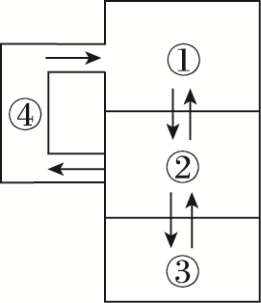
1、右图为人体体液相互转化的示意图。下列有关叙述正确的是( )
A．O₂进入细胞的主要路径是①→②→③
B．①与②③④相比含有较多的蛋白质
C．①②③依次为淋巴、血浆、组织液
D．突触前膜释放的神经递质直接进入①中
2、下列关于人体内环境及其稳态的叙述，不正确的是( )
A．某人一次性吃了很多的橘子后，血液的pH只发生较小范围的波动
B．人体维持内环境稳态的调节能力是有限的
C．人剧烈运动导致大量出汗后，只需要补充足够的水分即可维持人体稳态
D．人体红细胞内O₂要进入组织细胞中参与氧化分解有机物，至少要通过12层磷脂分子
3、下列关于人体血糖平衡的调节的叙述，正确的是( )
A．人体内存在多种降低血糖的激素
B．甲状腺激素对血糖的浓度不会造成任何影响
C．胰高血糖素和肾上腺素都能够提高血糖浓度
D．胰岛素会抑制胰高血糖素的分泌体现了它们的拮抗作用
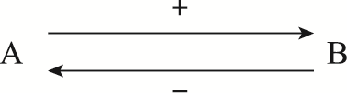
4、图中“＋”表示促进，“－”表示抑制，在下列四项中，不能正确表示图中A、B之间关系的是( )
A．人体内：A：促甲状腺激素，B：甲状腺激素
B．生态系统中：A：昆虫的数量，B：食虫鸟的数量
C．人体内：A：抗利尿激素，B：尿液量 D．人体内：A：体温，B：皮肤血流量
5、一次性过量饮水会造成人体细胞肿胀，功能受损。可用静脉滴注高浓度盐水(1.8% NaCl溶液)对患者进行治疗。其原理是( )
A．升高细胞外液的离子浓度 B．促进抗利尿激素的分泌
C．降低细胞内液的离子浓度 D．减少细胞外液液体总量
6、下列有关稳态的说法不正确的是( )
A．稳态即系统内的各种组成成分及含量不再发生变化
B．人体内环境的pH、渗透压等保持稳定是细胞正常代谢所必需的
C．人体内环境的稳态是神经系统、内分泌系统和免疫系统等共同调节的结果
D．个体水平和生态系统水平上的稳态都有赖于反馈调节
7、如图是人体体温调节部分结构模式图，下列说法错误的是( )
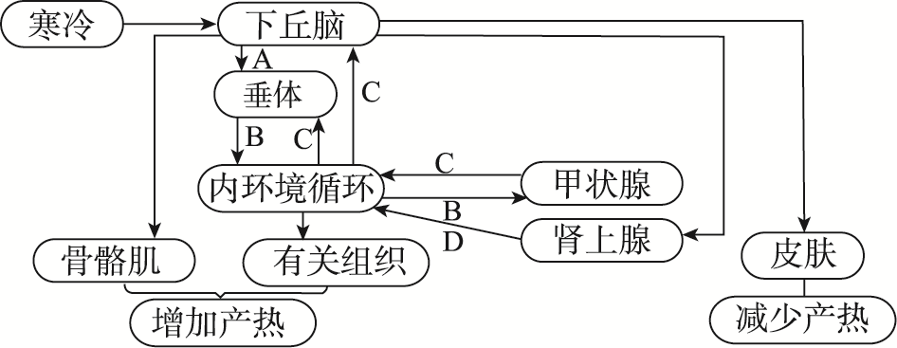
A．“寒冷→下丘脑→肾上腺”的调节是神经调节
B．“甲状腺→内环境→下丘脑”的调节是体液调节
C．骨骼肌增加产热的实质是骨骼肌细胞代谢增强
D．图中肾上腺和甲状腺都属于效应器和靶器官
8、人体饥饿时遇到寒冷刺激，会表现出面色苍白，全身颤抖。对此分析错误的是( )
A．此时体内血糖浓度下降，细胞产热不足以维持正常体温
B．全身颤抖是由于骨骼肌收缩，目的是加速产热
C．通过皮肤毛细血管收缩方式，减少散热，所以面色苍白
D．参与上述调节的内分泌腺有大脑皮层、肾上腺、胰岛、甲状腺等
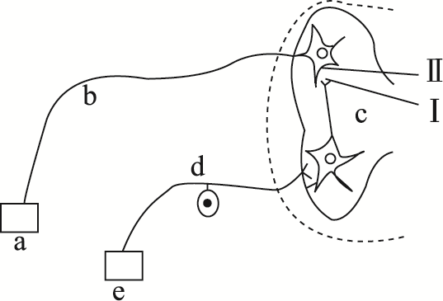
9、右图是反射弧的模式图(a、b、c、d、e表示反射弧的组成部分，Ⅰ、Ⅱ表示突触的组成部分)，有关说法错误的是( )
A．正常机体内兴奋在反射弧中的传导是单向的
B．Ⅱ处发生的信号变化是电信号→化学信号→电信号
C．直接刺激神经中枢导致效应器发生反应，不是反射
D．神经细胞上神经冲动都以局部电流的形式传导

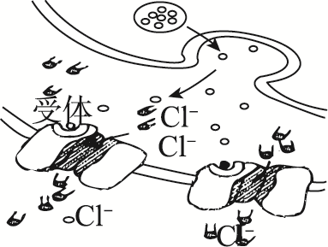
10、如图所示，甘氨酸能使突触后膜的Cl－通道开放，使Cl－内流，从而使得突触后膜的膜外正电位更高。下列有关甘氨酸的叙述正确的是( )
A．使下一个神经元兴奋或抑制
B．甘氨酸通过自由扩散的方式被释放到突触间隙
C．使突触后神经元抑制
D．在该过程中甘氨酸不属于神经递质

11、人体内存在着许多种类的信息分子，下图是人体内某些信息分子作用的示意图。下列说法错误的是( )
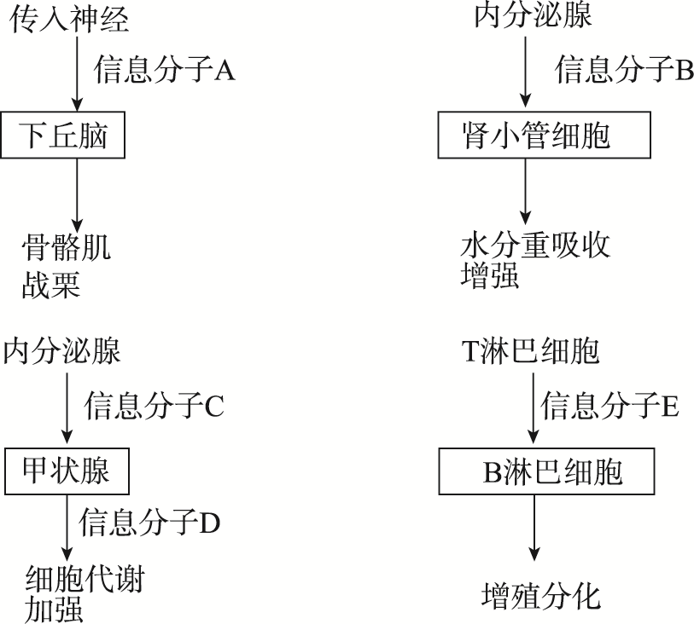
A．信息分子A～E中不属于激素的是A、E
B．信息分子B和C都是由垂体分泌的
C．成年人体内信息分子D过少时表现为精神萎靡
D．信息分子E能够促进B淋巴细胞分化为浆细胞和记忆细胞
12、下图为鸟类繁殖活动的调节示意图，有关分析不正确的是( )

A．鸟类的繁殖是在神经调节和体液调节的共同参与下完成的
B．机体中既能传导兴奋，又能分泌激素的细胞位于下丘脑
C．乙是垂体分泌的促性腺激素释放激素，可促进性腺分泌性激素
D．丙进入血液后，通过反馈调节影响下丘脑和垂体中相关激素的合成与分泌
13、如图表示正常成年人血液中化学物质(X)随时间变化的情况，下列有关叙述错误的是( )
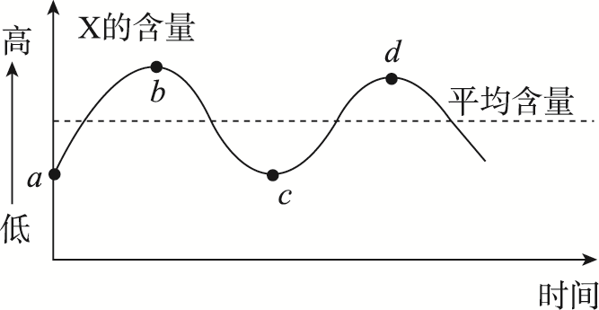
A．如果X代表血糖，在a→b时段血糖浓度的升高主要是因为肝糖原分解，则b→c的变化过程与血液中胰高血糖素的上升有关
B．如果X代表抗利尿激素，c→d时段肾小管和集合管细胞对水的通透性增大
C．如果X代表CO2，c→d时段，呼吸强度增加
D．如果X代表甲状腺激素，则分级调节过程可表示为下丘脑→垂体→甲状腺
14、下列关于免疫的说法错误的是( )
A．医学上可以采用注射疫苗的方法预防一些传染病
B．接种“甲型流感疫苗”能引起B细胞的增殖和分化
C．注射抗体不能为人体提供针对相应疾病的长期保护，只能使人体保持短暂的免疫力
D．对易感者注射治愈者的血清进行预防的方法属于主动免疫，而且快速有效
15、如图为过敏反应的原理图，下列有关叙述正确的是( )
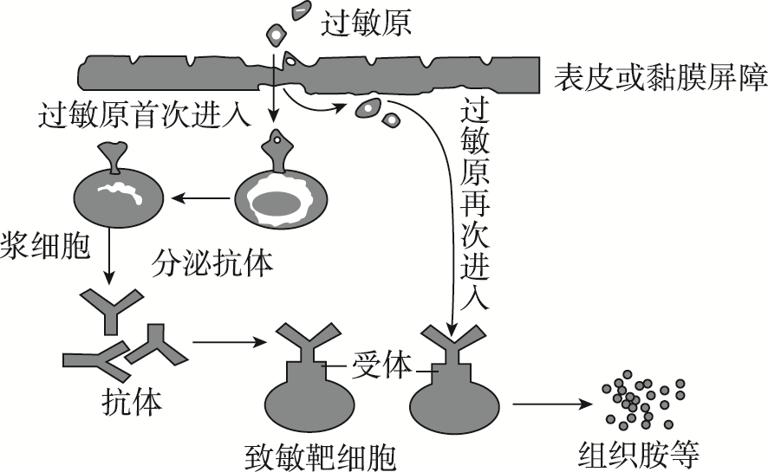
A．过敏反应为抗原首次进入机体引起的免疫反应，表现为发作迅速，反应强烈
B．图中首次进入人体的过敏原与再次进入的过敏原的类型可相同，也可不同
C．过敏反应属于特异性免疫中的细胞免疫，其调节方式为神经—体液调节
D．过敏反应有明显的个体差异和遗传倾向，图中靶细胞释放的组织胺等物质可引起毛细血管扩张，平滑肌收缩等
16、艾滋病是人类免疫缺陷疾病。有关此病的叙述，正确的是( )
A．HIV主要通过感染人体B淋巴细胞，从而影响体液免疫
B．艾滋病人群患恶性肿瘤的比率与健康人相比没有差异
C．HIV在繁殖过程中，其RNA在宿主细胞中控制病毒自身蛋白质的合成
D．目前接种疫苗是治疗艾滋病的有效措施
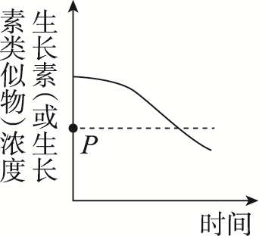
17、生长素(或生长素类似物)对植物生长的作用具有两重性。右图中P点表示对植物生长既不促进也不抑制的浓度。以下说法正确的是( )
A．该图可表示水平放置的根近地侧生长素浓度的变化
B．该图可表示水平放置的茎远地侧生长素浓度的变化
C．该图可表示胚芽鞘尖端向光侧生长素浓度的变化
D．该图可表示去掉顶芽后侧芽生长素浓度的变化
18、脱落酸能促进种子的休眠和果实的成熟，但在高温条件下易分解。小麦在即将成熟时，如果经历持续一段时间的干热，遇大雨后种子就容易在穗上发芽。这是因为脱落酸( )
A．能抑制小麦种子的发育和脱落 B．高温降解后对发芽的抑制被解除
C．对果实的成熟与乙烯有拮抗作用 D．对种子的发芽与赤霉素作用相似
19、科研工作者对某草原上一种黄鼠种群进行研究，得出与该种群密度相关的出生率和死亡率变化，如图1，并依此画出了该种群的数量增长曲线，如图2。下列有关叙述错误的是( )
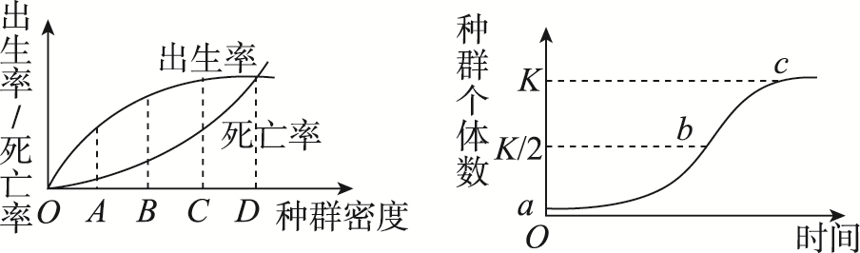
图1 图2
A．该种群死亡率增加是食物、空间和天敌等因素导致的
B．图1中D时刻种群增长速率为0，此时种群数量达到图2中的K值
C．图1中的B时刻，种群增长速率最大，相当于图2中b点
D．图2中b点到c点种群的数量逐渐增大，年龄组成由增长型逐渐转为衰退型
20、下列关于群落的叙述，正确的是( )
A．种群内的个体在水平方向上的分布构成群落的水平结构
B．群落演替过程中优势种不发生显著变化
C．群落中动物与植物均有分层现象，两者互不影响
D．淡水鱼占据不同的水层而出现分层现象，与各种鱼的食性有关
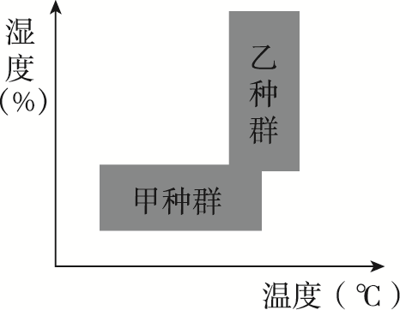
21、如图表示以湿度和温度为变量，描绘出的两个种群能存活和增殖的范围。下列有关叙述正确的是( )
A．甲种群与乙种群之间存在的只是竞争关系
B．甲种群在该地域的分布包括垂直结构和水平结构
C．湿度和温度相互作用是种群数量变化的决定因素
D．在高温、高湿的条件下，乙种群具有更大的生存优势
22、生物群落不是一成不变的，它是一个随着时间的推移而发展变化的动态系统。在群落的发展变化过程中，一些物种的种群消失了，另一些物种的种群随之兴起，最后达到一个稳定阶段，这就是群落的演替。一般来说，群落自然演替的方向是( )
A．朝着最大限度地利用能量的方向发展 B．朝着更充分利用水分的方向发展
C．朝着更充分利用矿物质的方向发展 D．朝着对人类有益的方向发展
23、生态系统的结构包括生态系统的组成成分、食物链、食物网，下列关于生态系统组成成分的叙述，正确的是( )
①凡是细菌、真菌都是分解者 ②凡是自养型生物都是生产者 ③植物都是生产者 ④动物都是消费者 ⑤异养型生物都是消费者
A．② B．②③ C．③④ D．②⑤
24、下图表示某生态系统中3种生物的CO2吸收量(相对值)的变化情况，请据图判断下列叙述错误的是( )
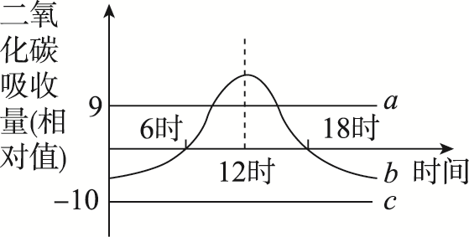
A．a曲线代表的生物属于生产者，其利用化学能固定CO₂
B．若c是某种动物，既可能是分解者，又可能是消费者
C．若b曲线代表某种植物，则18时植物体内的有机物积累量最多
D．若a生物能被人的吞噬细胞摄取，则其一定能引发人体的细胞免疫
25、下列对生态系统有关问题的描述，正确的是( )
A．草原生态系统中动植物种类繁多，故其调节能力比森林生态系统强
B．生态系统的营养结构越复杂，其恢复力稳定性越强
C．一个生态系统的营养级越多，消耗的能量就越多，能量传递效率越高
D．被汞轻度污染的水体中，生物体中含汞量最多的是营养级最高的生物
26、图甲表示某生态系统碳循环示意图，图乙表示该生态系统中能量流动的部分示意图(N1～N4表示能量数值)，下列说法错误的是( )
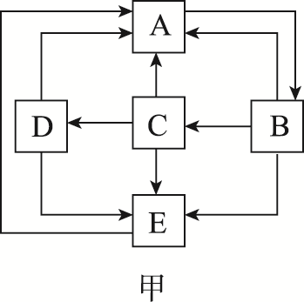
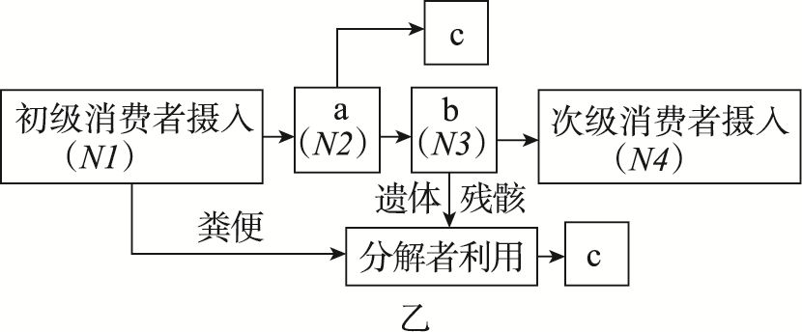
A．图甲中B、C、D、E构成群落，碳在其中流动的形式是有机物
B．图乙中的a表示初级消费者的同化量，b表示用于生长、发育和繁殖的能量
C．图乙中能量由初级消费者到次级消费者的传递效率为N4/N2×100%
D．能量在各营养级的流动离不开生态系统的物质循环和信息传递
27、森林生态系统能长期维持相对稳定状态的原因是( )
①生物多样性是自我调节能力的基础 ②其抵抗力稳定性要比草原生态系统高 ③其恢复力稳定性要比农田生态系统高 ④有比较复杂的营养结构 ⑤太阳能是维持生态系统正常运转的动力 ⑥能量可以随着季节的变化而产生波动 ⑦一种生物大量减少后，其位置可由同一营养级的多种生物取代
A．①③④⑤⑥ B．②③④⑥⑦ C．①②④⑤⑦ D．①③④⑤⑦
28、下列有关生物多样性的说法错误的是( )
A．在人工生态林中适当增加植物的种类，可提高该生态系统的抵抗力稳定性
B．生物圈内所有的生物、所有的基因及各种各样的生态系统共同构成了生物多样性
C．保护生物多样性最有效的措施是禁止开发和利用野生动植物资源
D．外来物种入侵对当地的生物多样性会造成一定的威胁
29、以下信息传递过程中能体现生命系统结构层次的顺序是( )
①DNA复制中遗传信息的传递 ②植物的胞间连丝 ③“春风又绿江南岸”中所含信息的传递 ④蜜蜂跳“8”字型摆尾舞 ⑤植物鲜艳的花冠吸引昆虫前来传粉 ⑥兴奋在神经元上的传导 ⑦食物放进口腔引起唾液的分泌 ⑧发育着的种子合成生长素促进果实的发育
A．⑥②⑧④⑤③ B．⑥②⑦④③⑤ C．②①⑧③⑤③ D．①②⑦④③⑤
30、下列有关反馈调节的叙述，错误的是( )
A．负反馈调节在生物群落中普遍存在，但在生物群落与无机环境之间不存在
B．当农田里蚜虫的数量增多时，七星瓢虫的数量也会增多，这样蚜虫种群数量的增长就会受到抑制，这属于生物群落内的负反馈调节
C．负反馈调节在生态系统中普遍存在，它是生态系统自我调节能力的基础
D．甲状腺激素分泌的调节属于反馈调节
第II卷：非选择题（40分）
31、（每空1分，共10分）据图回答下列问题：
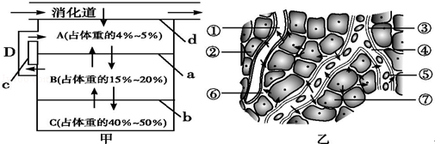
（1）若某人长期营养不良，血浆中蛋白质减少，会引起图甲中[ ] 中的液体增多，其结果将会引起 ，其水的来源为 （填字母）．
（2）图乙中④与①⑥成分上的主要区别在于④中含有较多的 ；①④⑥合称为 ，④的渗透压大小主要与 的含量有关，③的具体内环境是 ．
（3）血液中的氧被组织细胞利用经过的途径为（用图中的数字表示） ，共穿过 层膜结构，CO₂浓度最高的为图乙中的[ ] ．
32、下图是人体内某些信息分子作用的示意图，字母A～E表示信息分子，数字表示相关生理变化。请据图回答：
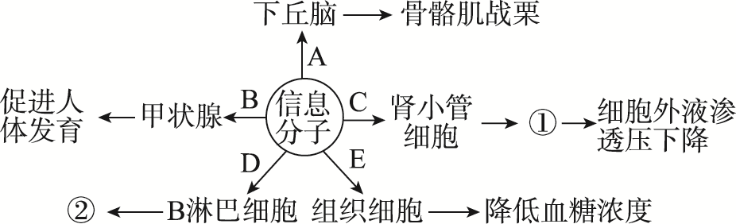
(1)请写出相关信息分子A________，B________。
(2)图中①表示________，②表示增殖分化产生________________。
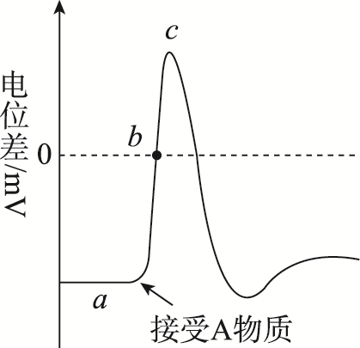
(3)若右图表示人体受到寒冷刺激时下丘脑细胞接受A物质前后，膜两侧电位差的变化，则图中a段表示________电位，c点时神经纤维的膜电位表现为________。如果处在低Na＋的环境条件下，神经纤维兴奋时的电位峰值与图示c点相比：________(高、低、不变)。
(4)寒冷时，控制骨骼肌战栗的神经中枢位于________，与此同时机体的甲状腺激素和_____ _含量上升。寒冷环境中会起“鸡皮疙瘩”，请写出产生此反应的具体反射弧。___________________________________________________。

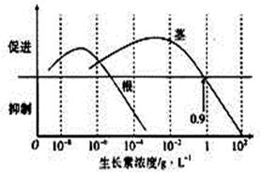
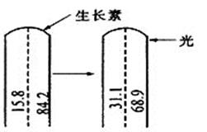
32、图甲是IAA(吲哚乙酸)的浓度对某植物茎和根生长的影响，请据图回答下列问题：
甲 乙
(1)IAA在植物体内主要的合成部位是________。IAA的作用是促进细胞的__________，生理功能特点是具有 性，体现这一特点的具体实例_________________（2分）。
(2)图甲中显示当生长素浓度大于_________时，生长素对茎的生长具有抑制作用。
(3)在农业生产上，利用扦插技术繁殖某植物时，常用一定浓度的生长素类似物溶液浸泡插条的_______，目的是______________________________________________________________。
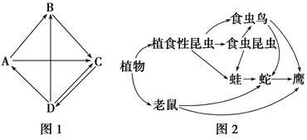
(4)对单侧光照射下，植物组织不均等生长的原因，有两种对立的看法：
假说一：生长素分布不均匀； 假说二：生长抑制物分布不均匀。
请据下列实验分析回答：
实验一 用3H标记的生长素处理玉米完整胚芽鞘尖端的一侧，单侧光照射一段时间后，测得放射性百分率如图乙所示。
实验二 用某种理化方法测得，经单侧光照射后，发生弯曲的向日葵下胚轴，向光侧和背光侧的生长素分布(％)分别为50.5、49.5；黑暗中的向光侧和背光侧生长素分布(％)各为50。
①实验一和二的结果支持的是哪个假说？______________。
②实验二中的“黑暗”处理，起____________作用。
34、据图回答以下问题（每空1分，共10分）
I、右图为某生态系统的食物网情况，请据图回答：
(1)该生态系统共有________条食物链。鹰占有________个营养级，蛇和鹰的关系是_____________________________。
(2)要使该生态系统完整，还需要增加的成分是____________________。
(3)若植食性昆虫减少，在短期内食虫昆虫锐减的原因______________。
II、图甲为某湖泊生态系统的能量金字塔简图，其中Ⅰ、Ⅱ、Ⅲ、Ⅳ分别代表不同的营养级，m 1、m 2代表不同的能量形式。图乙表示能量流经该生态系统某一营养级的流动途径示意图，其中a～g表示能量值。请据图作答：

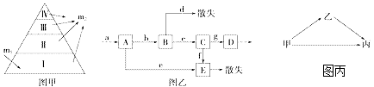

(4)图甲中，m2表示的能量形式为________ 。通常情况下，位于营养级Ⅳ的生物个体数量一般远远少于营养级Ⅲ，主要原因是 。
(5)图乙中，若A表示图甲中营养级Ⅱ所摄入的全部能量，则B表示_____ ____，C表示________ _______。
(6)若图甲中营养级Ⅰ、Ⅱ、Ⅲ各有一种生物甲、乙、丙，它们构成的食物关系如图丙。其中，甲能量中比例为x的部分直接提供给丙，要使丙能量增加akJ，至少需要消耗甲的能量为________________(用含所给字母的表达式表示)kJ。

2015-2016学年第一学期高二年级期末考试生物 答案
第I卷:选择题（每题2分，共60分）
1A 2C 3C 4C 5A 6A 7D 8D 9B 10C
11B 12C 13A 14D 15D 16C 17D 18B 19D 20D
21D 22A 23A 24D 25D 26C 27C 28C 29A 30A
第II卷：非选择题（40分）
31、（每空1分，共10分）
（1）B组织液； 组织水肿； C、A；
（2） 蛋白质； 细胞外液（内环境；） 无机盐、蛋白质；组织液和血浆；
（3）⑤→④→③→⑥→⑦； 6 ； ⑦ 组织细胞。
32、（每空1分，共10分）
(1)神经递质 促甲状腺激素 (2)对水分的重吸收增强 浆细胞和记忆细胞
(3)静息 外负内正 低 (4)下丘脑 肾上腺素
冷刺激→皮肤冷觉感受器→传入神经→下丘脑体温调节中枢→传出神经→立毛肌
33、（每空1分，共10分）
（1）幼嫩的芽、叶和发育中的种子 ；生长（伸长）； 两重 ；顶端优势或根的向地生长（2分）
（2）0.9g.L-1 （3）基部（形态学下端） ； 促进扦插枝条生根
（4）假说一 ； 对照
34、(1)8 4 捕食和竞争 (2)分解者、非生物的物质和能量 (3)其食物单一，且天敌众多
(4)热能(或通过呼吸作用散失的热量) ；
在食物链中能量传递逐级递减，Ⅳ的营养级高，可利用的能量少
(5)营养级Ⅱ所同化的能量； 营养级Ⅱ用于生长、发育和繁殖的能量
(6)25a/(1＋4x)

